🎶12月21日扬升门户的能量极其强大，而且我们看起来越来越可能达成临界质量。

光明势力仍在呼吁那些受到指引的人，去联系有号召力的灵性影响者，并邀请他们协助推广我们的12:21扬升门户开启冥想，此举已经取得了成效。全球主流的占星家之一帕姆·格雷戈里（Pam Gregory）已经转发了我们的门户开启冥想活动：
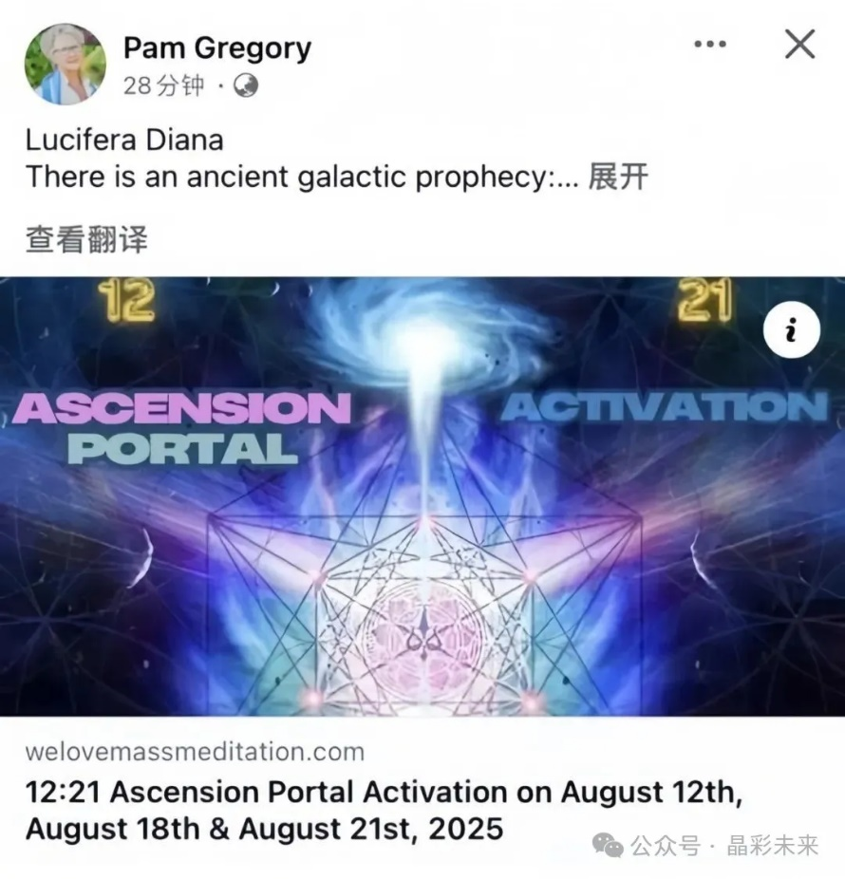
印度各大主流电视台都对我们的冥想活动进行了专题报道，你可以在此观看：
https://www.youtube.com/watch?v=1DyRUyP-3fg

https://www.youtube.com/live/fjcp5HP4SnE

关于扬升门户开启的所有信息、文章和视频都已经妥善整理在此：
https://www.welovemassmeditation.com/2025/07/1221-ascension-portal-activation-on-august-12th-august-18th-august-21st-2025.html

大部分视频也发布在此频道：
https://www.youtube.com/@WeLoveMassMeditation/videos

主要的Facebook活动页面在此：
https://www.facebook.com/events/903613735275244/911001821203102/

Instagram上的相关帖子在此：
https://www.instagram.com/p/DLVNk_tNyjH/

下面是一个很棒的12:21扬升门户专题网站：
https://www.1221ascensionportalactivation.com/
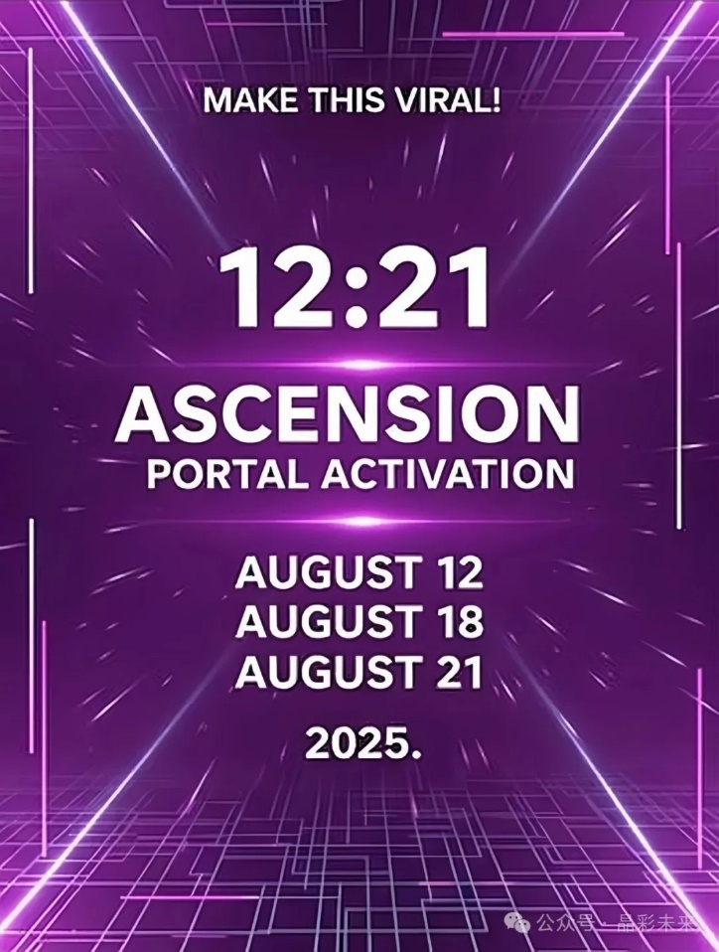

8月9日的满月，恰逢冥王星与M87星系在同一天形成三分相，这一特殊天象将向地表世界发送一股强大的宇宙大爱能量，为12:21扬升门户的开启铺平道路。

你可以通过“传导冥想”来协助传递这些能量：
https://share-international.org/in-depth/transmission-meditation/

每个满月时刻都可以进行传导冥想，这有助于把正面能量传送到地球光网格中。

在临近8月12日的前几天里，木星与金星将在黎明前的天空中越来越近，直到在8月12日形成壮观的金木合相：
https://www.skyatnightmagazine.com/news/venus-jupiter-august-2025

天文学家终于开始意识到，我们的宇宙不会永远膨胀下去，而将开始收缩：
https://www.space.com/astronomy/astronomers-calculate-that-the-universe-will-die-in-33-billion-years-much-sooner-than-we-thought

清除与潜伏者存在量子和次量子纠缠的zhi入物残余的过程已经开始。在1996年1月~2025年6月期间，除了极少数例外，几乎所有本太阳系中的未扬升存有，都遭受了剧烈的zhi入程序。大多数情况是在他们沉睡时，在电浆层、以太层和星光层上实施：
https://2012portal.blogspot.com/2015/10/the-great-forgetting-of-1996.html

那些植入物残留下来的是一种虽小但强大的、被潜伏者感染的黑暗能量场，这个能量场让光明势力因为恐惧而不敢介入地表事务，同样也引发了光工的绝望和怀疑。地表人类植入物和光明势力植入物之间的干扰，会产生一个让双方强行割裂的黑暗能量场，而潜伏者狡猾地利用这一点将光明势力和地表人类分开。

在12:21扬升门户开启后的几天之内，黑暗能量场的很大一部分将被净化。预计在那之后的一个月左右，光明势力的所有zhi入物都将彻底清除，届时他们将开始在地表世界采取实际行动。我还没有收到任何有关地表zhi入物清除时间表的情报。

我希望，当大部分地表植入物被清除后，许多告密者、白帽子和“白色贵族”成员最终能够挺身而出，并开始采取行动。

地表zhi入物正在诱使洸工向彼此、向光明势力、也向我投射负面情绪。

更全面地了解情况：
https://cobramap.blogspot.com/2025/06/the-critical-importance-of-cobras.html

玫瑰姐妹会最新英文版访谈：👉八月星象 访谈
https://www.welovemassmeditation.com/2025/07/sisterhood-of-rose-interview-with-cobra-1221-asscension-portal-activation.html

https://www.sisterhoodoftherose.network/post/sisterhood-of-the-rose-interview-with-cobra-12-21-ascension-portal-activation

访谈的YouTube视频：
https://www.youtube.com/watch?v=QSTdHxj1Hl0

